Правила выбора детских игрушек.

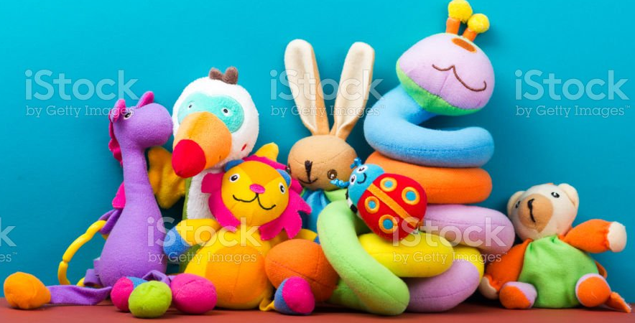
Среди всего многообразия детских игрушек несложно потеряться. При этом игрушка должна не только нравиться ребенку и быть ему интересной, но и подходить ему по возрасту, быть безопасной, отвечать многим нормативам и стандартам.
Безопасность детских игрушек регламентируется техническим регламентом Таможенного союза ТР ТС 008/2011, который так и называется – «О безопасности игрушек».
Выбирая игрушку, важно обратить внимание на: *Материал. Игрушка должна быть изготовлена из безопасных материалов. Не покупайте игрушки, сделанные из натурального меха и древесной коры, кроме того, игрушки из кожи не рекомендованы для детей до 3 лет. Выбирая мягкие игрушки, стоит помнить, что у них должен быть плотный и хорошо прошитый ворс, так как они могут линять. Кроме того, мягконабивная игрушка не должна содержать в наполнении твердых или острых инородных предметов, ее швы должны быть прочными. *Форму. Игрушка должна быть без острых выступающих частей, заусенцев и острых углов, о которые ребёнок может пораниться. *Цвет, который должен быть максимально естественным. Во-первых, это не нарушает представления ребёнка о реальном мире, а во-вторых, игрушки «ядовитых цветов» могут пугать детей и содержать «токсичные» красители. Краска должна быть прочной (не пачкать руки, не отслаиваться, не смываться водой). *Запах. Не стесняйтесь прямо в магазине принюхиваться к игрушке. Она не должна иметь стойкого неприятного запаха, а если имеет, значит, она изготовлена из «токсичных» материалов. *Звук не должен раздражать слух и пугать ребёнка. Если игрушка с музыкальным сопровождением, перед покупкой прослушайте все мелодии и убедитесь в том, что малыш не испугается. Кроме этого, обратите внимание на громкость звука или возможность его регулировки. При покупке музыкальных духовых игрушек обратите внимание на места для соприкосновения с губами детей — они должны быть изготовлены из легко дезинфицирующихся материалов, не впитывающих влагу. *Детали. Несъёмные детали игрушек, изготовленные из твёрдых материалов, например металлов, древесины или пластмассы, должны быть установлены так, чтобы ребёнок не мог захватить их зубами. Если же детали отделяются от игрушки, то они не должны иметь острых кромок и концов. *Место, где вы покупаете игрушки. Покупайте игрушки в специализированных магазинах, не приобретайте игрушки «с рук» в местах несанкционированной торговли.
Особое внимание следует обратить на наличие информации о товаре и изготовителе. Маркировка и техническая документация, поставляемая в комплекте с игрушкой, выполняются на русском языке и должны содержать основную информацию: * наименование игрушки; * наименование страны изготовителя; * наименование и местонахождение изготовителя (уполномоченного изготовителем лица); * способы ухода за игрушкой (при необходимости); * дата изготовления (месяц, год).
Что означают символы на игрушках?
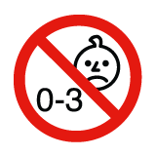
Буквы ЕАС – такая маркировка означает, что игрушка изготовлена согласно требованиям безопасности Таможенного союза, расшифровывается как Евразийское соответствие (Eurasian Comfortity).
Предупреждающее указание возрастной группы, не предназначено для детей в возрасте до 3х лет.
Уважаемые родители! Приобретая игрушки, будьте внимательны, чтобы игрушка приносила не только радость, но и была безопасна для Вашего ребенка!
Филиал ФБУЗ «ЦГиЭ в РО» в г. Ростове-на-Дону

